Ραψ. Π στ. 786-867 Κοινό ομαδοσυνεργατικό φύλλο εργασίας
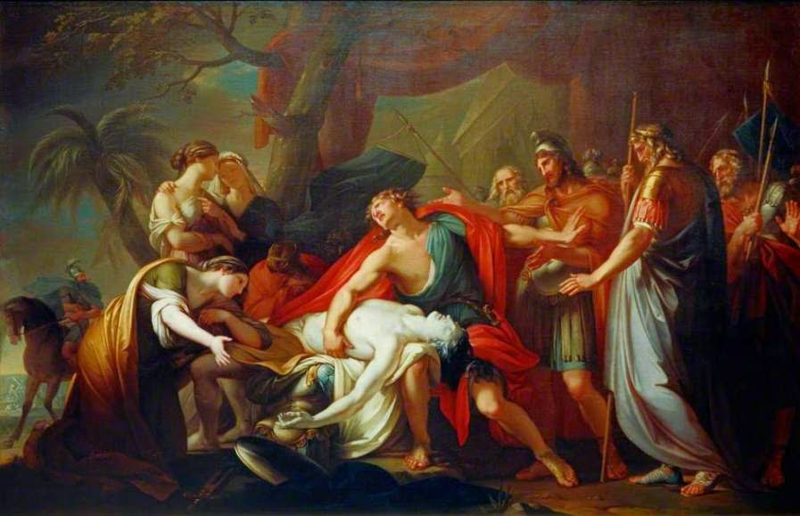

1. Να χαρακτηρίσετε ως σωστή (Σ) ή λανθασμένη (Λ) καθεμία από τις παρακάτω προτάσεις.
1. Ο Απόλλωνας χτύπησε τον Πάτροκλο από μπροστά μέσα στη μάχη. Σ Λ
2. Το κράνος που φορούσε ο Πάτροκλος ανήκε στον Αχιλλέα. Σ Λ
3. Ο Εύφορβος τραυμάτισε πρώτος τον Πάτροκλο με τη λόγχη του. Σ Λ
4. Ο Έκτορας σκότωσε τελικά τον Πάτροκλο. Σ Λ
5. Ο Πάτροκλος πριν πεθάνει προφήτεψε τον θάνατο του Έκτορα. Σ Λ
6. Ο Έκτορας φοβήθηκε τα λόγια του Πάτροκλου. Σ Λ

2. Να δώσετε από έναν χαρακτηριστικό στίχο για καθεμία από τις παρακάτω αφηγηματικές τεχνικές που εμφανίζονται στο απόσπασμα.
α) αφήγηση
β) διάλογος
γ) παρομοίωση
δ) περιγραφή

3. Να αντιστοιχίσετε τα σχήματα λόγου της Στήλης Α με το κατάλληλο είδος της Στήλης Β.

Στήλη Α Στήλη Β
α. «ως λέοντας και αδείλιαστος αγριόχοιρος 1. παρομοίωση
στο όρος μάχονται» 2. αφήγηση
β. «η ψυχή κατέβηκε στον Άδη» 3. αποστροφή
γ. «Έκτορ, καυχήσου όσο ημπορείς» 4. προοικονομία
δ. «και ο Φοίβος απ’ την κεφαλήν του επέταξε το κράνος»
ε. «ολίγες είν’ οι μέρες σου» 5. μεταφορά

4. Να αναλύσετε τον ρόλο της θεϊκής παρέμβασης στο απόσπασμα.

Πώς επηρεάζει ο θεός την έκβαση της μάχης; Τι δείχνει αυτό για τη δύναμη των θεών απέναντι στους ανθρώπους στην ομηρική κοινωνία;
………………………………………………………………………………………………………………………………………………………………………………………………………………………………………………………………………………………………………………………………………………………………………………………………………………………………………………………………………………………………………………………………………………………………………………………………………………………………………………………………………………………………………………………………………………………………………………………………………………………………………………………………………………………………………………………………

5. Πώς παρουσιάζεται η έννοια της μοίρας στο απόσπασμα;
Να εξηγήσετε πώς ο Πάτροκλος αποδέχεται τον θάνατό του και πώς προαναγγέλλει το τέλος του Έκτορα.
……………………………………………………………………………………………………………………………………………………………………………………………………………………………………………………………………………………………………………………………………………………………………………………………………………………………………………………………………………………………………………………………………………………………………………………………………………………………………………………………………………………………………………………………………………………………………………………………………………………………………………………………………………………………………………………………………………………………………………………………………………………………………………………………………………………

